Міністерство освіти і науки України

Національний технічний університет України

«Київський політехнічний інститут імені Ігоря Сікорського»

Навчально-науковий інститут атомної та теплової енергетики

Кафедра цифрових технологій в енергетиці

**Звіт**

**до практичної роботи № 2**

**з дисципліни «Технології розробки програмного забезпечення»**

**Тема : «Формування первинних вимог до програмного забезпечення»**

Виконав:

студент групи ТР-23

Ровний Григорій Олександрович

Перевірив:

доцент

Тихоход Володимир Олександрович

КИЇВ – 2024

**Мета роботи:** Вивчити особливості етапу формування первинних вимог до програмного забезпечення. Опанувати методику побудови діаграми Use Case.

**Завдання:**

1. Ознайомтесь з призначенням та основними принципами використання наступних діаграм: a. діаграма активностей (Activity Diagram); b. діаграма станів (State Diagram).
2. Розробіть детальні вимоги до програмного забезпечення у вигляді UML діаграм, перелічених вище (діаграми можна створювати в довільному середовищі (MS Visio, Visual Paradigm, Rational Rose, Umbrello, Modelio тощо))
3. Оформити та захистити роботу.

**Варіант завдання:**

23. Система підтримки тендерних закупок для потреб АЕС (створення та оголошення тендеру, вибір постачальника, подання пропозицій, складання контракту).

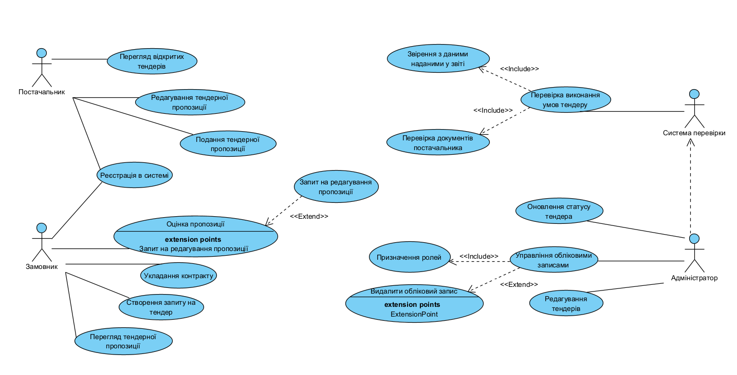

**Виконання роботи:**

Таблиця 1.1 Сценарій преценденту «Укладання контракту»

|  |
| --- |
| Прецедент: Укладання контракту |
| ID: 1 |
| Короткий опис: Замовник вибирає переможця тендеру та йому надається можливість укласти контракт з постачальником через систему. |
| Головні актори: Замовник |
| Другорядні актори: Постачальник, Адміністратор |
| Передумови:   1. Замовник має доступ до системи та авторизований. 2. Замовник в меню обирає сторінку «Перегляд пропозицій» 3. Усі документи, необхідні для укладання контракту, були перевірені системою або адміністратором. |
| Основний потік:   1. Прецедент починається коли замовник переходить до сторінки «Перегляд пропозицій», які були надіслані до тендеру. 2. Замовник оцінює пропозиції або обирає переможця. 3. Система запитує підтвердження вибору постачальника. 4. Замовник підтверджує свій вибір. 5. Система генерує контракт (документ) на основі тендерної документації та пропозиції переможця. 6. Замовник переглядає контракт. 7. Замовник затверджує контракт та надсилає його постачальнику для підпису. 8. Постачальник отримує повідомлення про отримання контракту та підписує його в системі. 9. Система зберігає підписаний документ та надсилає повідомлення обом сторонам про успішно укладену угоду. 10. Контракт вважається укладеним. Система змінює статус тендеру на “Очікує виконання”. |
| Післяумови: Контракт успішно укладено. Інформація збережена в системі, а замовник та постачальник отримами підтвердження про укладання контракту у вигляді сформованого документу. |
| Альтернативні потоки:  Потік 1:  4а. Замовник не вибирає переможця та скасовує тендер.  1:**Система** змінює статус тендеру на "Скасований", і жоден контракт не укладається.  Потік 2:  8а. Замовник вносить зміни в проект контракту перед затвердженням.  1: **Система** оновлює проект контракту і повертає його **Постачальнику** для перегляду та підпису.  Потік 3:  9а. **Постачальник** відмовляється підписати контракт. 1: **Система** повідомляє Замовника, контракт не укладено, статус тендеру повертається в "Оцінка пропозицій". |

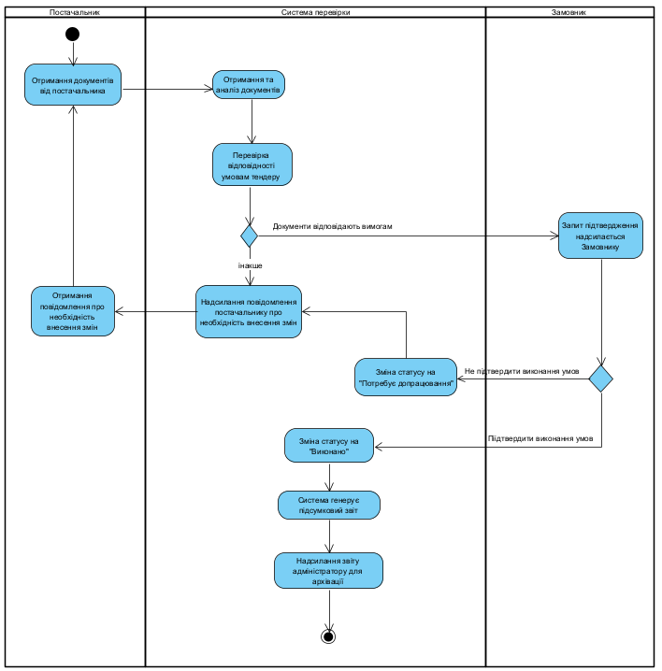

Таблиця 1.2 Сценарій преценденту «Перевірка виконаня умов тендеру»

|  |
| --- |
| Прецедент: Перевірка виконаня умов тендеру. |
| ID: 2 |
| Короткий опис: Система перевіряє, чи виконані всі умови тендеру, включаючи надані послуги чи товари, документи та терміни. |
| Головні актори: Система перевірки. |
| Другорядні актори: Замовник, Постачальник, Адміністратор. |
| Передумови:  1. Контракт укладено між покупцем і постачальником.  2. Постачальник виконав умови контракту або надав документи для підтвердження виконання.  3. Замовник передав підтвердження про виконання робіт або поставку товарів до системи. |
| Основний потік:   1. **Система перевірки** отримує дані про виконання умов контракту від **Постачальника**. 2. **Постачальник** завантажує необхідні документи для підтвердження виконання умов (рахунки, звіти, акти виконаних робіт). 3. **Система перевірки** аналізує надані документи. 4. **Система перевірки** перевіряє відповідність наданих документів і даних умовам тендеру (терміни, обсяги, якість). 5. **Система перевірки** автоматично порівнює виконання умов з початковими вимогами, зокрема наданими договорами, рахунками та датами постачання. 6. **Система перевірки** надсилає запит на підтвердження виконання умов **Замовнику**. 7. **Замовник** підтверджує або спростовує виконання умов 8. **Система перевірки** оновлює статус виконання контракту: "Виконано" або "Потребує доопрацювання". 9. **Система** надсилає підсумковий звіт про виконання умов тендеру **Адміністратору** для архівації. |
| Післяумови: Система підтверджує виконання умов тендеру або виявляє порушення/невідповідності і передає цю інформацію покупцю та адміністратору. |
| Альтернативні потоки:  Потік 1:  5а. **Система перевірки** виявляє невідповідність в документах (наприклад прострочені терміни).  1:**Система перевірки** надсилає повідомлення про виявлені невідповідності **Постачальнику** з проханням виправити документи та завантажити їх повторно.  Потік 2:  7а. **Замовник** не підтверджує виконання умов, якщо робота не відповідає вимогам тендеру.  1: **Система перевірки** оновлює статус контракту на "Потребує доопрацювання" і надсилає повідомлення **Постачальнику** про необхідність внесення змін.  Потік 3:  8а. **Постачальник** не надає документи вчасно або відмовляється їх надати.  8б. **Система перевірки** повідомляє **Адміністратора** про невиконання умов та автоматично змінює статус тендеру на "Порушення умов". |

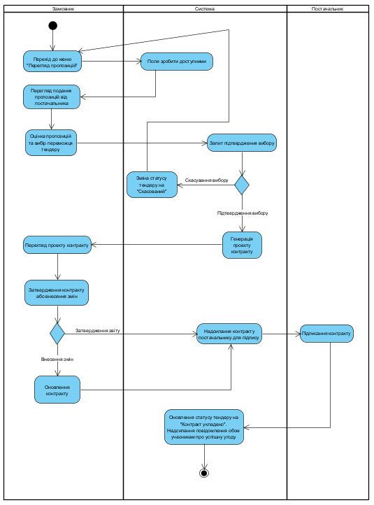

Діаграма станів об’єкту «Контракт»:

